箕面市立第一中学校での食に関する取組みについて
令和３年１０月２９日

食に関する指導の取組みを取材するため箕面市立第一中学校を訪問しました。箕面市の学校給食は、食物アレルギー対応した低アレルゲン給食を実施し、児童生徒が学校生活の中で、みんな一緒に安全で楽しく食べられる環境を整えています。
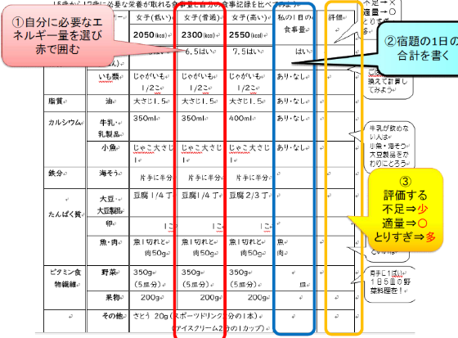
教科と関連した食に関する授業の取組み
今回は、保健体育科と国語科で食に関する授業の実践を２つ紹介していただきました。まず、中学３年生の保健体育科「健康な生活と疾病の予防」の単元の食育の授業です。初めにオリンピック選手の食事を例に出して、自分にとって必要な食事量を知り、自身の食事量を振り返りました。自分の食生活（１日３食で食べた食品名、量、食べた時間、就寝起床時刻）について事前に記入したワークシートを基に、１日に必要なエネルギー量と主な栄養素をとるための食事量を比較しました。栄養教諭からは、夕食がスナック菓子でよいか問題提起され、同じエネルギー量でもタンパク質やカルシウム等の栄養素の含有量が違うことや成長に必要な栄養素の専門的な話が伝えられました。その後、子どもたちは自分の食事内容を友だちと交流し、食事のとり方の良いところや改善点をアドバイスし合っていました。
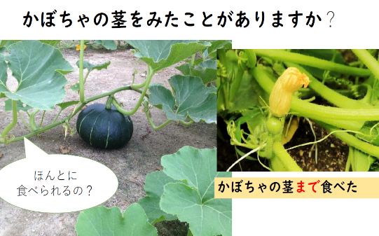
もう一つは、中学１年生の国語科『字のない葉書』の教材文にある「かぼちゃの茎まで食べた」という文章から戦時中の食生活について学ぶ食育の授業です。栄養教諭が地域の畑からかぼちゃの茎をもらい、国語の授業で提示しました。子どもたちは、実際に茎を触り「これは硬くてとても食べられない」と実感。栄養教諭から、戦時中の食生活についての説明があり、なぜ戦時中にかぼちゃやさつまいもが学校の校庭でも栽培されたのかについて、栄養学的な説明も加わり、教科担任と連携した深い学びが展開されました。学習の最後には栄養教諭が調理したかぼちゃの茎を、衛生面に十分気を配って、試食しました。栄養教諭が砂糖や醤油で味付けを行ったこともあり、「おいしい、おかわりしたい」と言っている子もいたそうです。どちらの実践とも、栄養教諭の管理栄養士としての専門的な知見が子どもたちに届いた食育授業でした。

